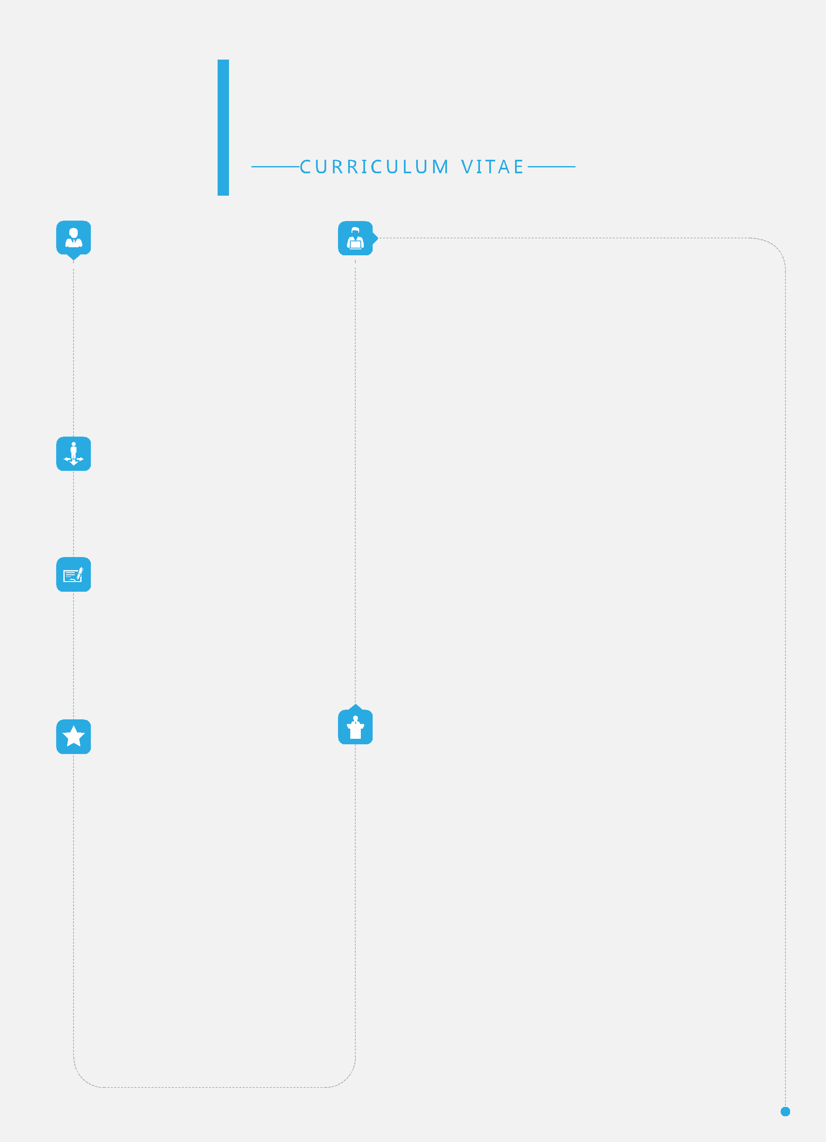

个 人 简 历

个人信息

姓 名：张三

电 话：135xxxxxxxx

年 龄：29

邮 箱：xxxx@xxx.com
住 址：北京市朝阳区
工作经验：7年

求职意向

从事职业：车联网 销售经理期望月薪：20K-25K

教育背景

学校名称：北京某大学

就读时间：2007.07-2011.06
所学专业：市场营销
学历学位：本科

自我评价

篇幅不要太长控制在300字以内，做到突出自身符合目标岗位要求的卖点，避免过多使用形容词，而通过数据及实例对自身价值进行深化，如：X年以上销售管理经验，X届TopSales，数十个项目实操经验；在XX领域有XX公司从事销售与渠道管理经验，具备较强的成就动机与优秀的沟通说服能力；精通车联网行业产品销售，具有XX家汽车主机厂深厚客户资源，累计产生XX元销售额。

工作经历

公司名称：北京某信息科技有限公司职位名称：大客户销售经理在职时间：2011.06-至今

税前月薪：15k-20k

工作描述：工作经验的时间采取倒叙形式，最近经历写在前面；工作经验的描述与目标岗位的招聘要求尽量匹配，用词精准；工作成果尤其业绩尽量以数据来呈现，突出个人成果以及做出的贡献；描述尽量具体简洁。可对企业进行简短介绍。如：

工作职责：北京某信息公司属于XX行业主要产品为XX，拥有XX人规模。本人主要负责大客户销售工作，包括1,规划客户群关系：挖掘目标关键人物与需求，提供解决方案达成销售任务；2,业务拓展：参与投标竞标和发掘客户资源、线索机会，打通售前后团队设计解决方案，支撑签单；3,解决方案：了解XX领域最新技术并能宣讲沟通方案；4,交易管理：灵活调整谈判策略与方案，达成合同签约以及后续订发货、回款。

完成业绩：1在XX年XX销售任务中,订货超额完成率达到XX%,在所有订货销售排名第X；2,在XX年全年完成IT+车机+服务整体订货签单达XX万元； 3,在XX年的XX设备销售任务中,订货同比XX年增长达XX%； 4,在XX年全年完成XX万元回款；5,投标项目,能从目标客户获得竞争信息、预算和心里价位;议标项目,能得到标书及项目完整指导，XX年成功竞标XX个项目；6,累计签约付费客户XX家。包括品牌XX、XX等；7,累计获得X次TopSales称号。

项目经验

项目名称：某汽车品牌4S店保养管理系统项目职位：项目经理

项目时间：2010.09-2010.12

内容清晰，结果导向；2.与目标申请岗位相结合，升华内容；3.可参考STAR法则来写：Situation：在什么样的背景下？Task：面临什么样的目标任务？Action：针对当时的情况，采用了什么方法？Result：结果怎样，学习到了什么？如：

项目描述：此项目实现某主机厂全国4S店在线实时查询车主保养管理服务体系。

项目职责：整体运作，促成发标项目落单；商务谈判及条款谈判负责人；挖掘需求，制作详细完整计划、协调完成解决方案；参与用户调研及重大问题决策 ，负责产品的测试与上线跟踪。

项目业绩：获取足够的发标信息及需求，维护关键客户关系，协调专家宣讲方案预埋优势；协调内部资源促成立项成功影响客户技术评分，最终签单设备+服务XX万元；实现XX家4S店可通过该系统查询车主保养记录、保养下单及CRM维护等服务，该系统顺畅完成XX项需求指标。

